В «Большекантатской школе» - филиал муниципального казенного общеобразовательного учреждения «Российская средняя общеобразовательная школа»

Уголок памяти Великой Отечественной войны 1941 – 1945гг.

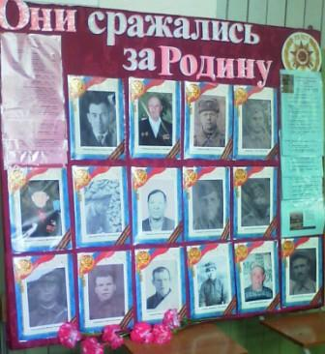
На стенде «Они сражались за Родину» размещены:
- фотографии ветеранов – земляков, воевавших на фронтах Великой Отечественной войны в 1941 – 1945 года,
- список солдат ушедших на фронт и вернувшихся домой живыми,
- список солдат, отдавших свои жизни фронтах Великой Отечественной войны в 1941 – 1945 года.
«Благодаря мужеству и героизму советских солдат и генералов, нелегкому труду подростков и женщин наша страна одержала ПОБЕДУ над фашисткой Германией. Они подарили нам счастливое детство, мирное небо над головой. Низкий поклон нашим ветеранам от нынешнего поколения!».
Работа обучающихся над оформлением стенда «Они сражались за Родину!»

